1. 下载客户端

访问如下地址下载客户端 https://oa.iot.chinamobile.com

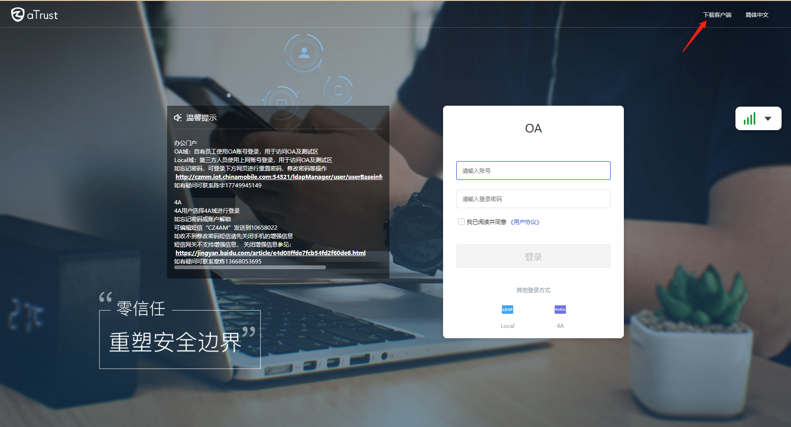

图一

1. 登陆VPN

客户端安装完成后运行客户端，在客户端中输入原来4A账号的用户名与密码，请注意下图箭头处需显示为4A，如不是需参考下方图三红框位置，点击选择4A。

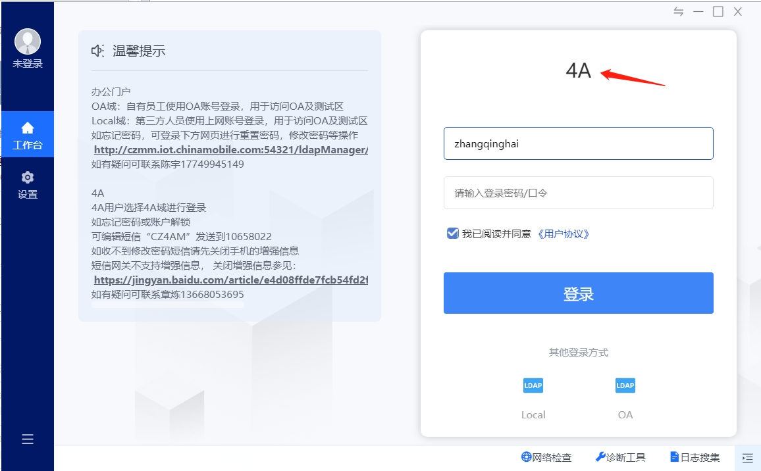

图二

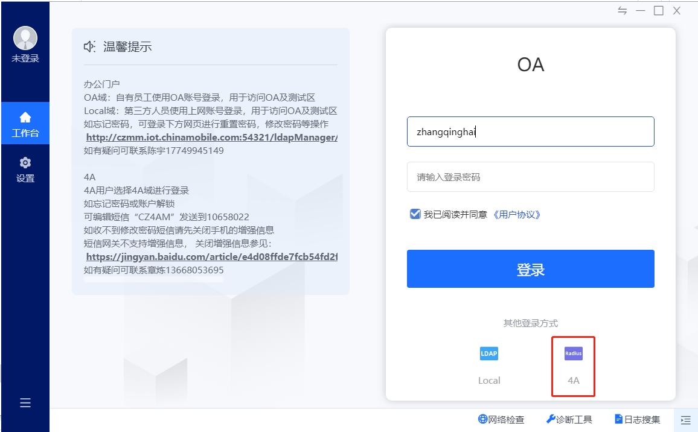

图三

1. 4A登陆

由于4A域与新VPN未能进行单点登陆打通，需要进行单独的4A登陆。在客户端中选择4A登陆页（新版），在图五中重新输入4A账号密码(与VPN)一致。

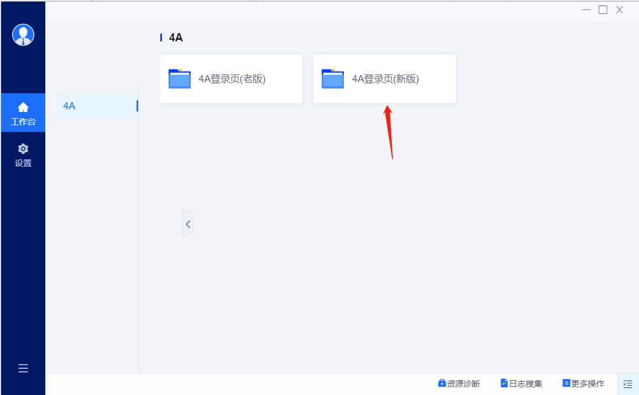

图四

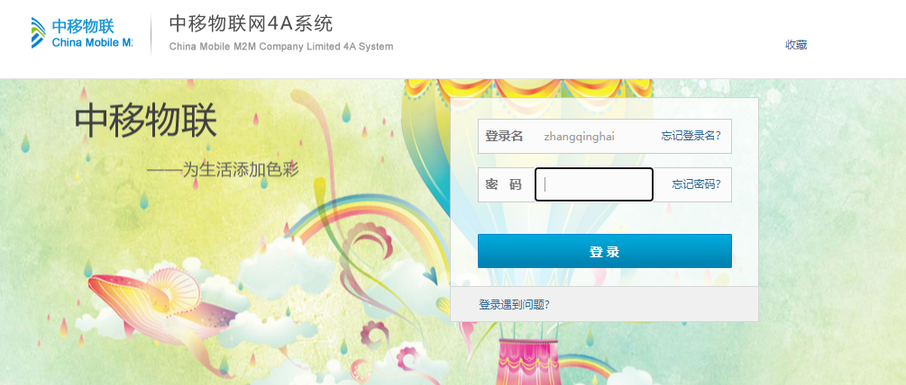

图五

1. 多终端工具下载

若提示多终端工具下载，点击图中红框部分，下载多终端工具，完成安装即可

